# LAPORAN PENGEMBANGAN GAME “CAT RUNNING”



Candhy Fadhila Arsyad

A11.2019.11697

A11.4508

**FAKULTAS ILMU KOMPUTER**

**TEKNIK INFORMATIKA**

**UNIVERSITAS DIAN NUSWANTORO SEMARANG**

**2021/2022**

# Daftar Isi

LAPORAN PENGEMBANGAN GAME “CAT RUNNING” 1

Daftar Isi 2

Deskripsi 3

Screenshots 4

Detail Pengembangan Game 5

Flow Chart 5

Class Diagram 6

Screenshots 7

Sumber Assets 10

# Deskripsi

Game ini saya buat berdasarkan hasil imajinasi saya. Game ini saya buat menggunakan unity versi 20.3.17f1 dan berjalan sesuai rencana. Game ini berkisah tentang sebuah kucing yang berlari secara terus menerus tanpa memandang rintangan apapun yang ada di depannya. Game ini mempunyai tiga difficulty yaitu Easy, Medium, dan Hard. Setiap level tersebut mempunyai background yang berbeda dan ada beberapa enemy yang bervariasi. Mulai dari enemy easy sampai hard. Game ini juga mempunyai sistem Highscore, dimana saat player mencapai score tertinggi maka akan disave berdasarkan dificultynya.

Game ini juga mempunyai fitur music pada Home Screen, Credits Screen, dan pada saat player mati terkena musuh.

# Screenshots

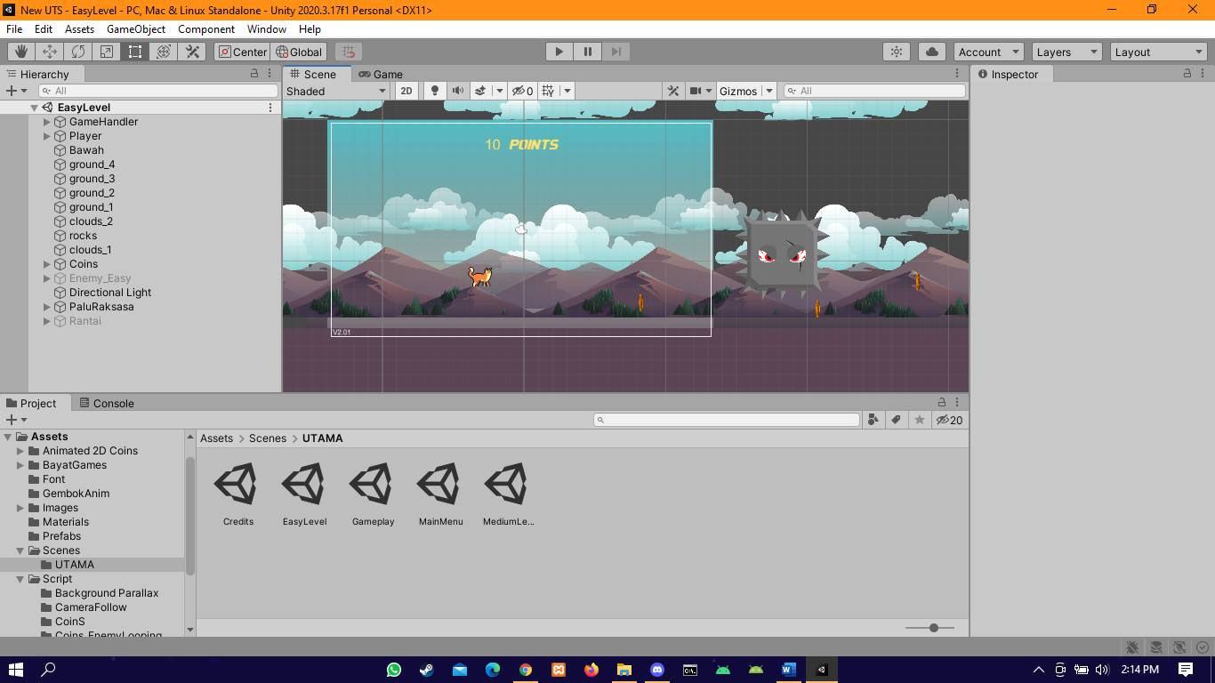

# Detail Pengembangan Game

## Flow Chart

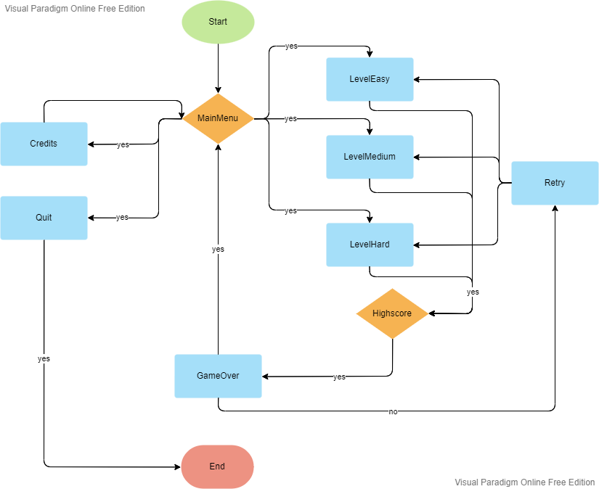

## Class Diagram

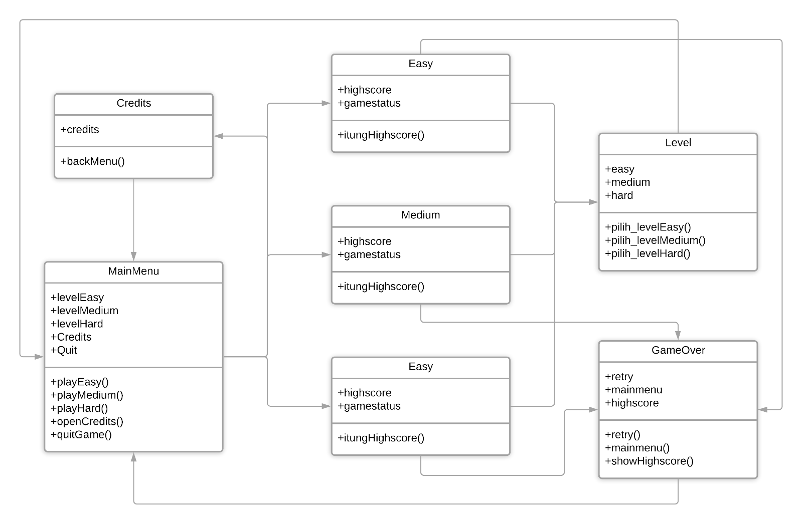

## Screenshots

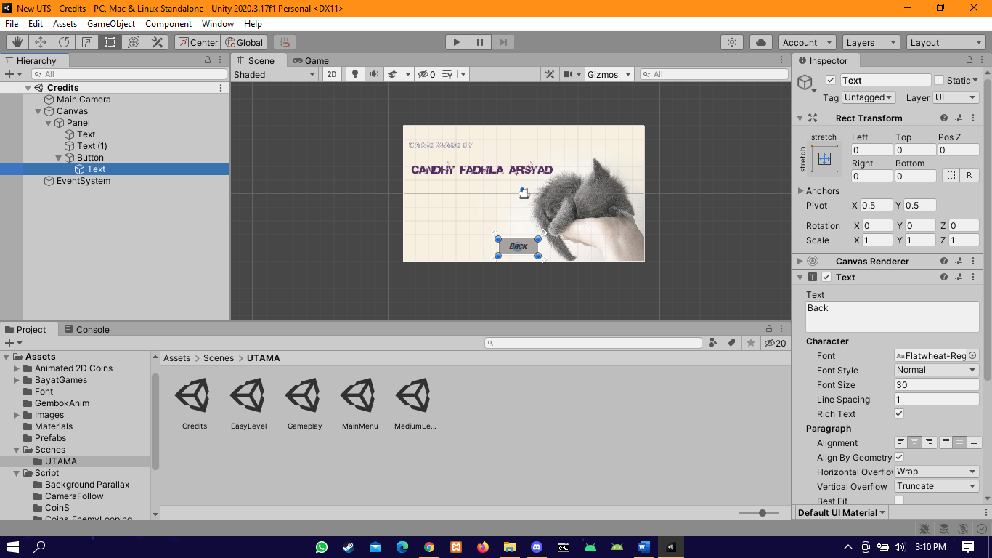

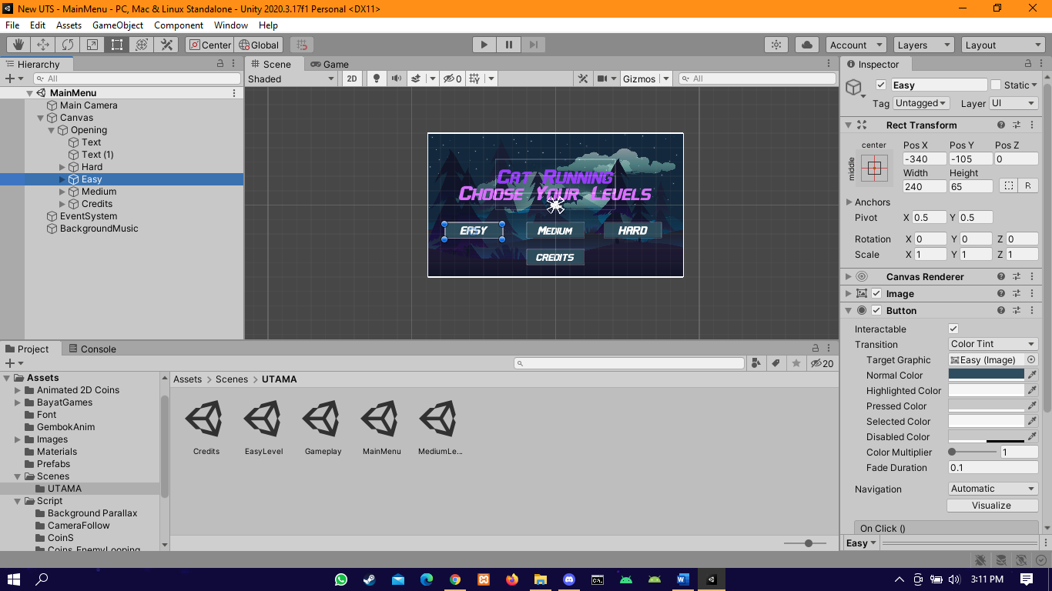

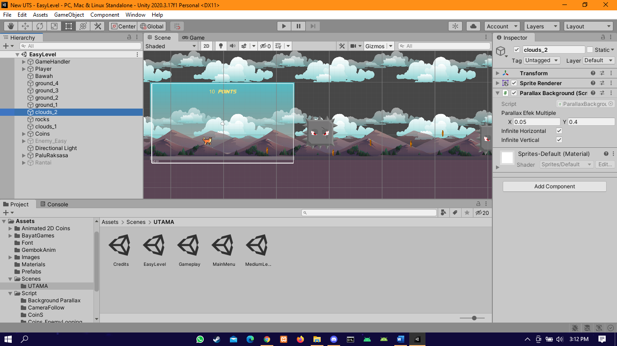

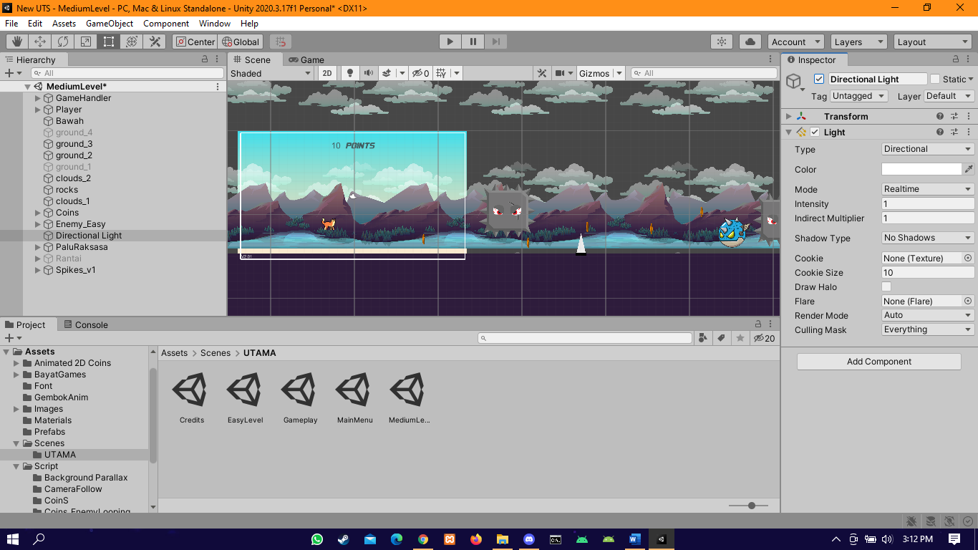

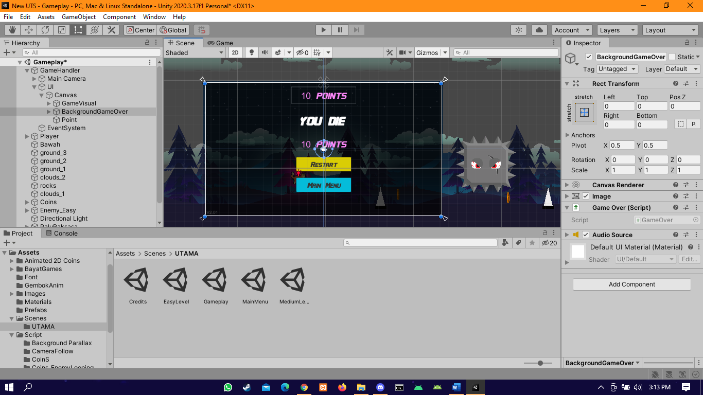

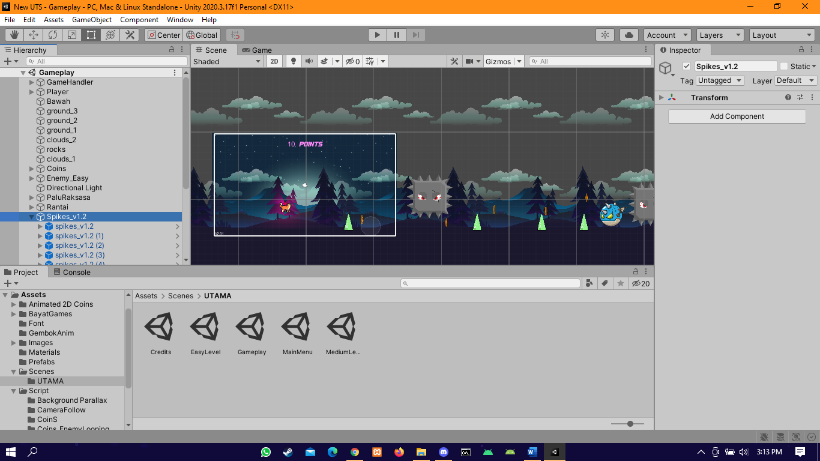

## Sumber Assets

<https://assetstore.unity.com/>

<https://dustyroom.com/>

<https://craftpix.net/>

<http://bevouliin.com>

https://www.codemonkey.com/